PEREKAMAN SUPPLIER TIPE 1, 2, dan 7
, 7

DAFTAR ISI

HALAMAN JUDUL
1
DAFTAR ISI 2
DESKRIPSI SINGKAT 3
A. LOGIN 3
B. TOOLS DALAM APLIKASI MONSAKTI 5

DESKRIPSI SINGKAT

Perekaman Supplier Tipe 1, 2, dan 7
Menu ini digunakan untuk merekam Supplier Tipe 1, 2, dan 7
No. | Uraian
1 | Modul | KOM
2 | Role User | OPR, VAL
3 | Modul Lain yang Terkait | ADM, PEM, POR
4 | Transaksi yang Tekait | PEM - SPP LS (Supplier tipe 1, 2, dan 7)
5 | Dokumen Input | Data Supplier
6 | Output | Resume Supplier, Data Supplier dapat digunakan untuk pembuatan SPP
7 | Validasi | - NIP Pejabat harus didaftarkan terlebih dahulu ke portalsakti agar dapat mengirimkan Data Supplier  - Data Supplier yang belum memiliki NRS tidak dapat digunakan untuk pembayaran

PETUNJUK TEKNIS PEREKAMAN SUPPLIER TIPE 2 PENYEDIA BARANG/JASA

Untuk melakukan perekaman data Supplier tipe 2 dapat dilakukan dengan cara Import Supplier atau dengan perekaman manual,

Import Supplier

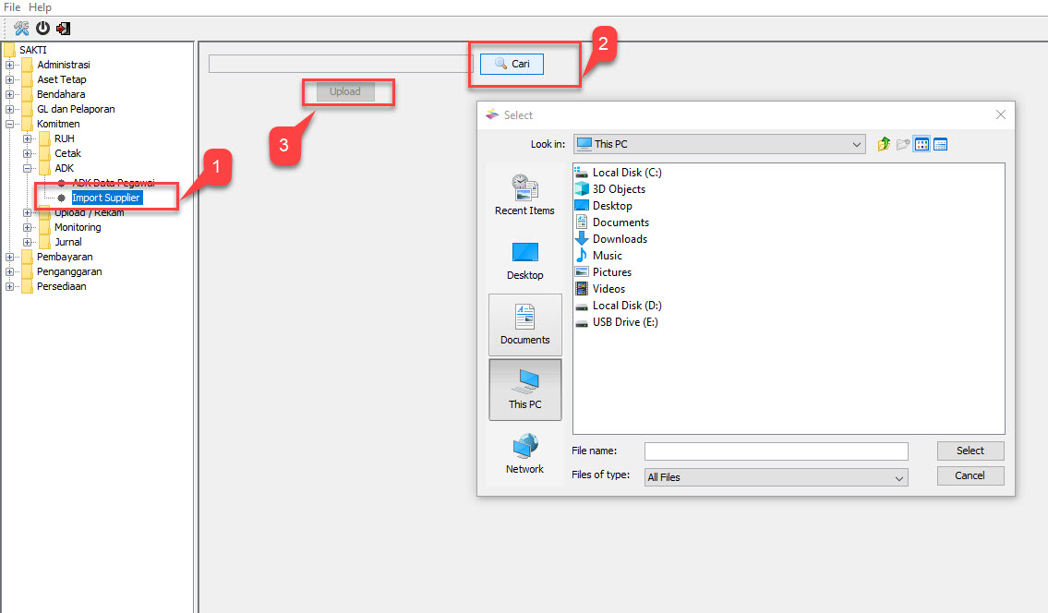

Untuk Proses Import Supplier, Data Supplier yang dilakukan Import adalah data Supplier yang sudah pernah didaftarkan pada SPAN dan telah memiliki NRS. Langkah Import Supplier yaitu sebagai berikut:
- Login user operator, Modul Komitmen ADK Import Supplier
- Klik Tombol Cari Cari lokasi file Supplier yang telah diunduh dari OMSPAN (ekstensi .xml)
- Klik Upload lalu tunggu hingga proses berhasil
- Cek Status data Supplier tersebut pada menu “Komitmen” RUH Pencatatan Supplier. Jika sudah masuk, maka data Supplier tersebut sudah bisa langsung digunakan untuk Pencatatan SPP.

Catatan: Import Data Supplier ini tidak bisa digunakan untuk Supplier Tipe 1 dan 3

Rekam Data Supplier Manual

Proses perekaman data Supplier secara manual dilakukan apabila data Supplier belum pernah didaftarkan sebelumnya pada SPAN. Proses perekaman data Supplier secara manual pada Juknis ini dapat digunakan untuk pendaftaran Supplier Tipe 1, 2, dan 7.

Juknis ini menampilkan contoh perekaman Supplier Tipe 2 Penyedia Barang dan Jasa.

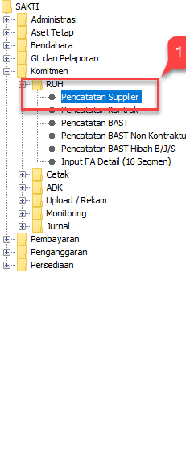
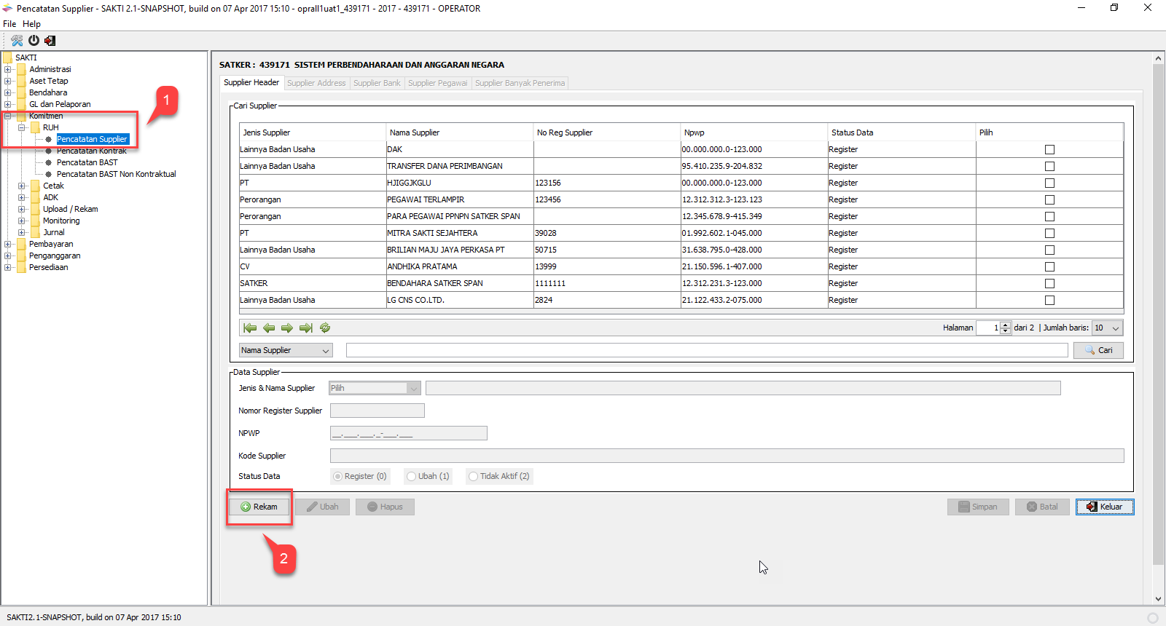
- Untuk perekaman Supplier Tipe 2 secara manual,
Login menggunakan user Operator Modul Komitmen RUH Pencatatan Supplier
- Klik tombol Rekam

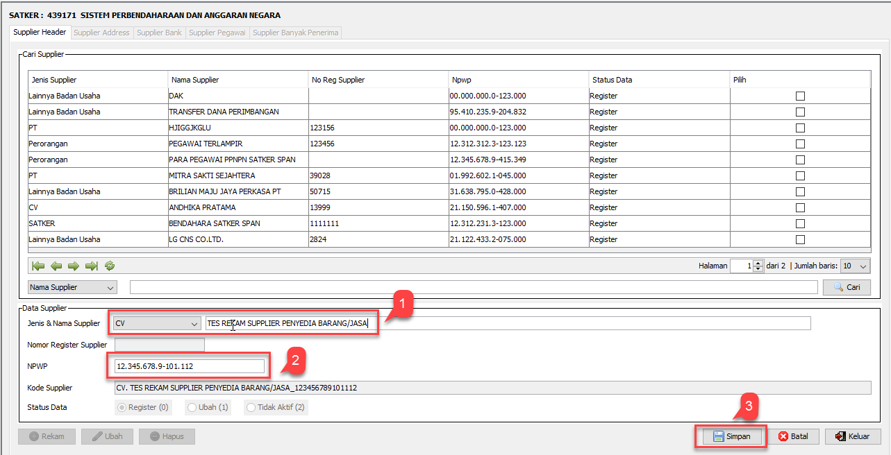
- Isi Jenis dan Nama Supplier sesuai data yang tersedia. Pada contoh diatas, Jenis Supplier yang digunakan adalah CV
- Isi data NPWP Supplier
- Klik Simpan, lalu Tab Supplier Address akan aktif sehingga dapat dilanjutkan ke proses selanjutnya.

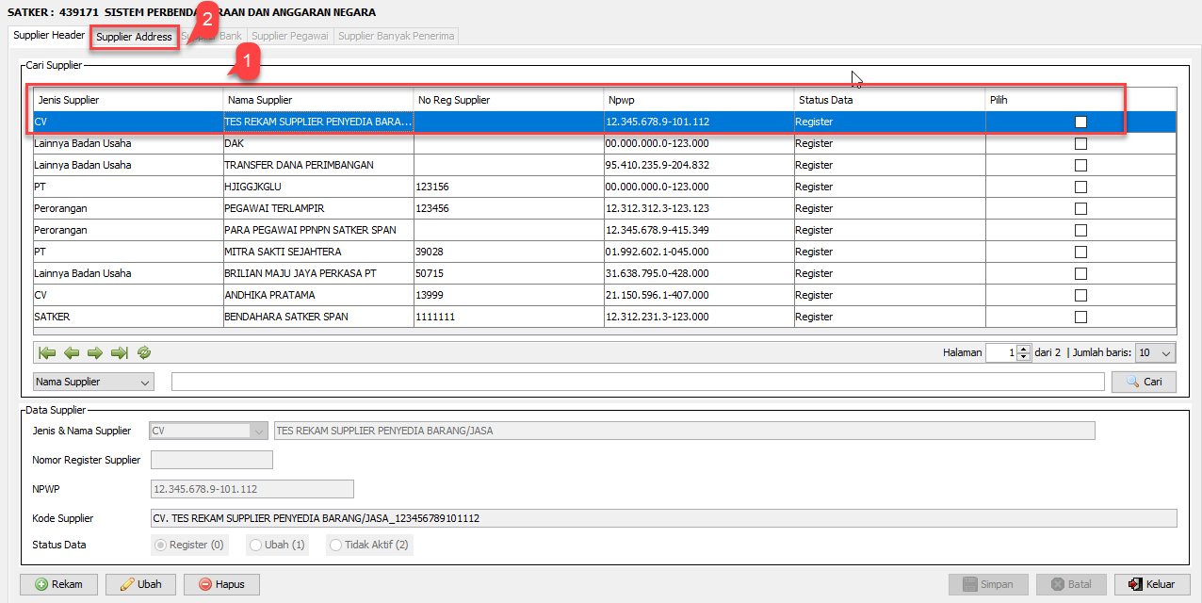
- Klik pada nama Supplier yang sudah tersimpan (akan muncul di kolom Cari Supplier)
- Klik Header Supplier Address

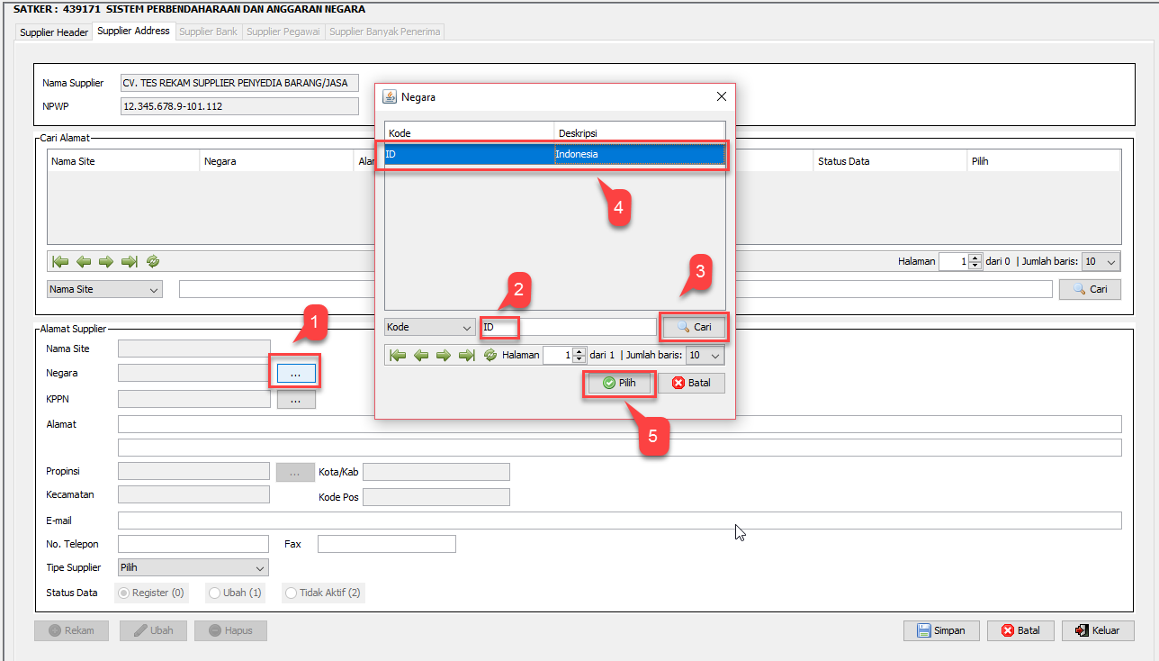
- Klik tombol […] pada kolom Negara, kemudian akan muncul Pop Up Box seperti pada gambar diatas
- Ketik “ID” pada kolom disebelah opsi Kode
- Klik Cari, akan muncul hasil pencarian Negara Indonesia
- Klik pada hasil pencarian
- Klik Pilih
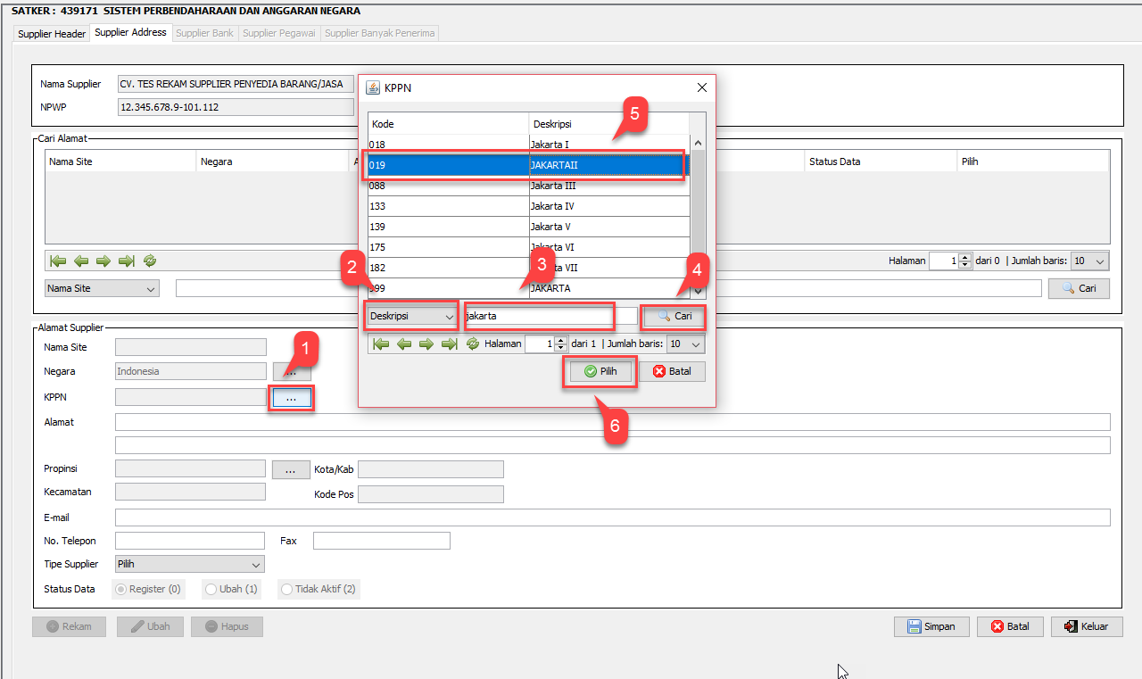
- Klik kembali tombol […] pada opsi KPPN
- Ubah sortir pencarian dari Kode menjadi Deskripsi
- Isikan nama KPPN. Pada contoh diatas, kolom diisi dengan “Jakarta” karena akan melakukan pencarian KPPN Jakarta II
- Klik tombol Cari
- Akan muncul hasil pencarian, klik pada KPPN wilayah bayar satker Anda
- Klik Pilih
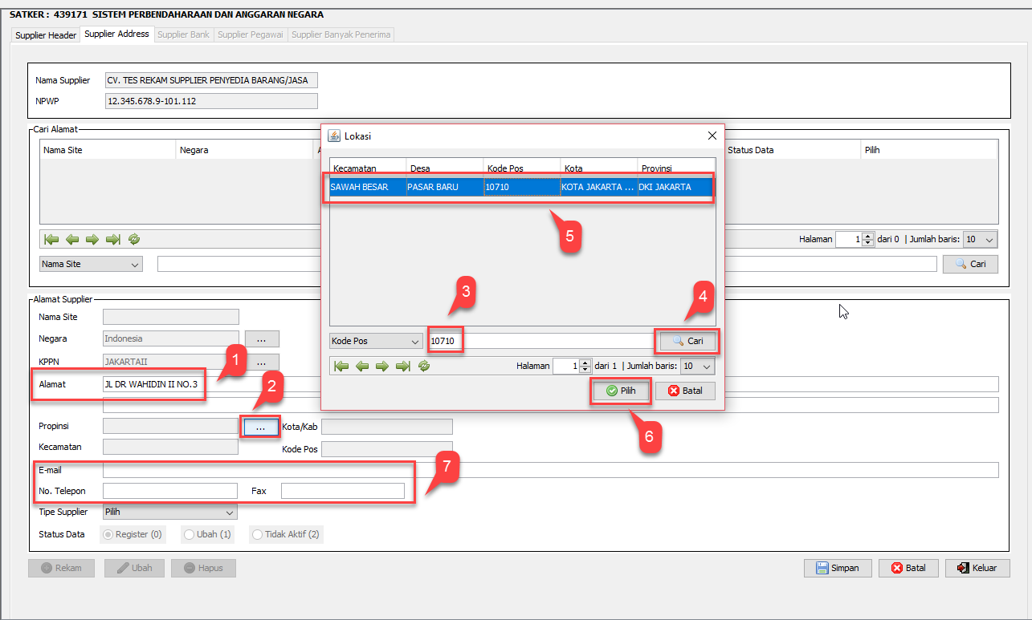
1. Isikan alamat KPPN
2. Klik kembali tombol […] pada opsi Propinsi
3. Isikan kode pos KPPN wilayah bayar Anda pada kolom pencarian
4. Klik Cari
5. Klik pada hasil pencarian lokasi KPPN
6. Klik Pilih
7. Isikan informasi Email dan No. Telepon KPPN
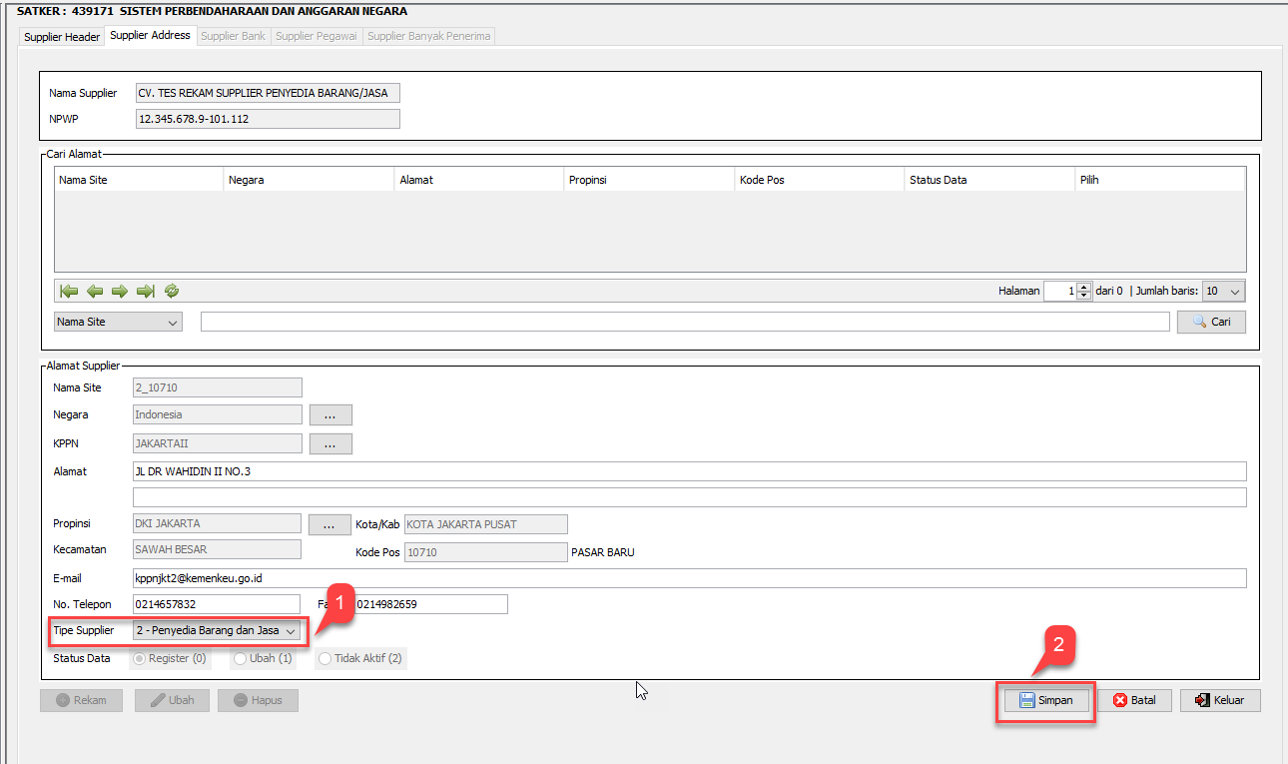
- Pilih tipe Supplier “2-Penyedia Barang dan Jasa” (jika ingin merekam tipe 1, pilih Satker)
- Klik Simpan, selanjutnya tab Supplier bank akan aktif sehingga dapat dilanjutkan ke tahap selanjutnya.

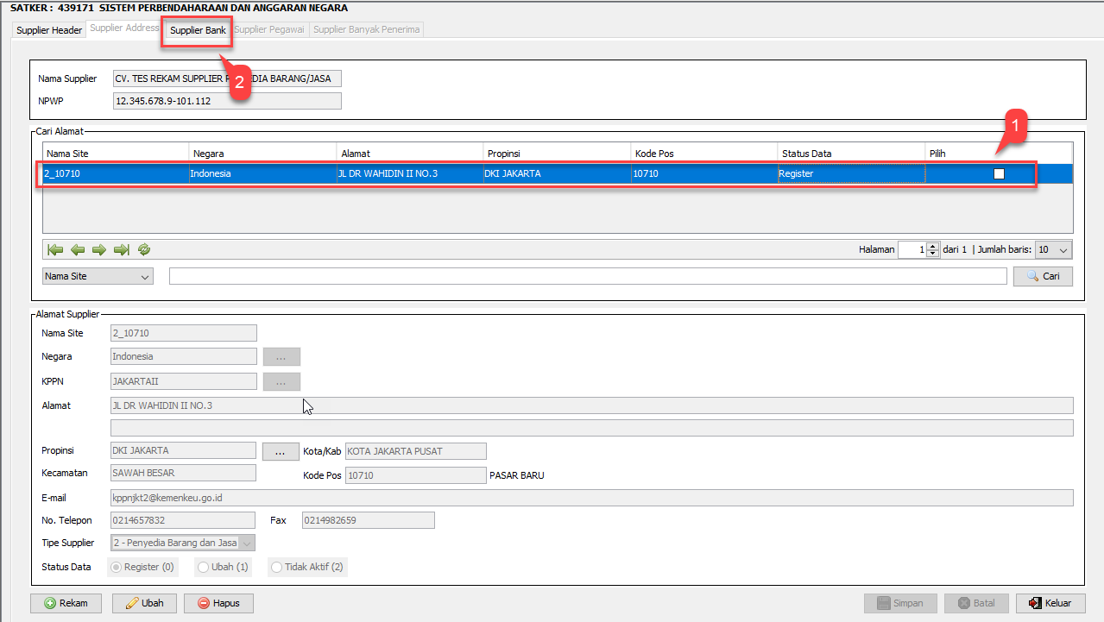
1. Klik pada kotak kecil disamping data Supplier yang telah tersimpan (pada menu Cari Alamat)
2. Akan muncul header Supplier Bank di bagian atas kolom. Klik pada header tersebut
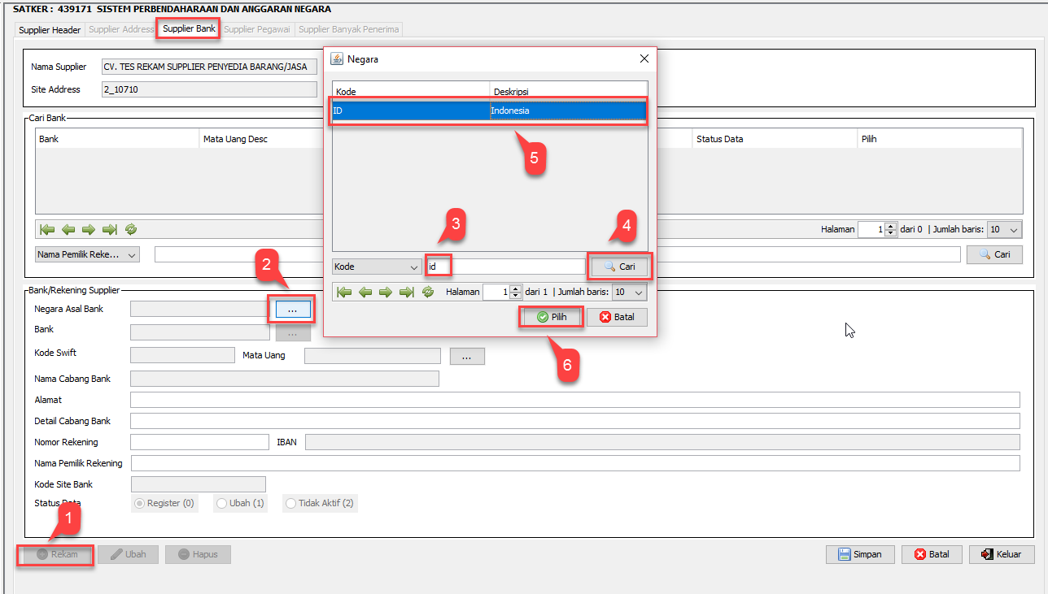
1. Klik Rekam
2. Klik tombol […] pada kolom Negara Asal Bank
3. Tuliskan “ID” pada kolom pencarian
4. Klik Cari
5. Akan muncul hasil pencarian Negara, klik pada hasil pencarian “Indonesia”
6. Klik Pilih
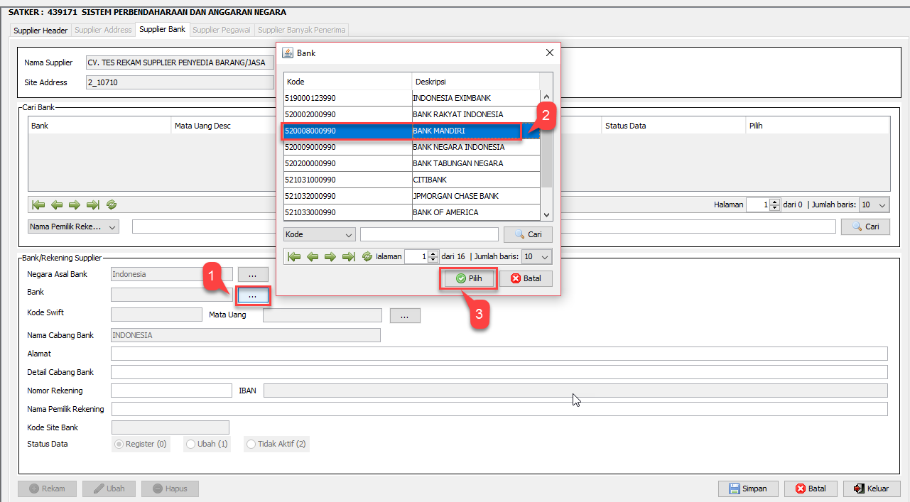
- Klik kembali tombol […] pada kolom Bank
- Akan muncul Pop Up Box yang berisikan daftar nama-nama bank. Klik pada bank yang akan dipilih sesuai dengan data Supplier. Pada contoh diatas, bank yang digunakan sebagai contoh adalah Bank Mandiri.
- Klik Pilih
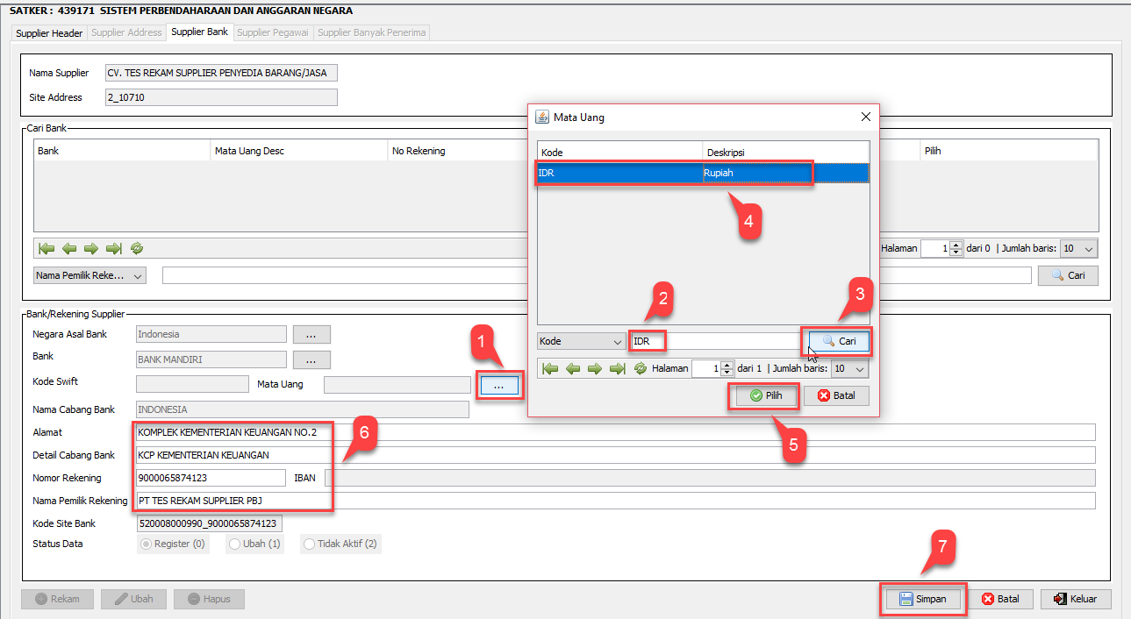
- Klik tombol […] pada kolom Mata Uang
- Isikan “IDR” pada kolom pencarian
- Klik “Cari”
- Akan muncul hasil pencarian mata uang. Klik pada deskripsi mata uang Rupiah
- Klik “Pilih”
- Isikan data Alamat, Detail cabang bank, Nomor rekening, serta Nama pemilik rekening sesuai dengan data riil Supplier
- Klik “Simpan”
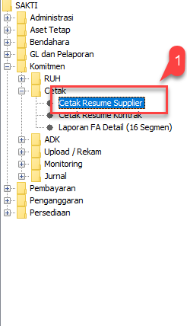
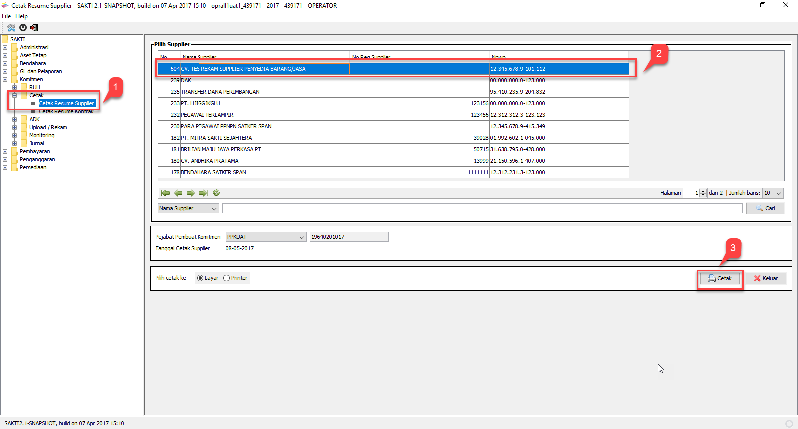
- Pilih menu Komitmen Cetak Cetak Resume Supplier
- Klik pada data Supplier Penyedia Barang/Jasa yang telah direkam sebelumnya
- Klik Cetak, teliti data-data pada hasil cetakan dan pastikan semua data telah sesuai sebelum melakukan langkah selanjutnya yaitu proses pembuatan ADK Supplier
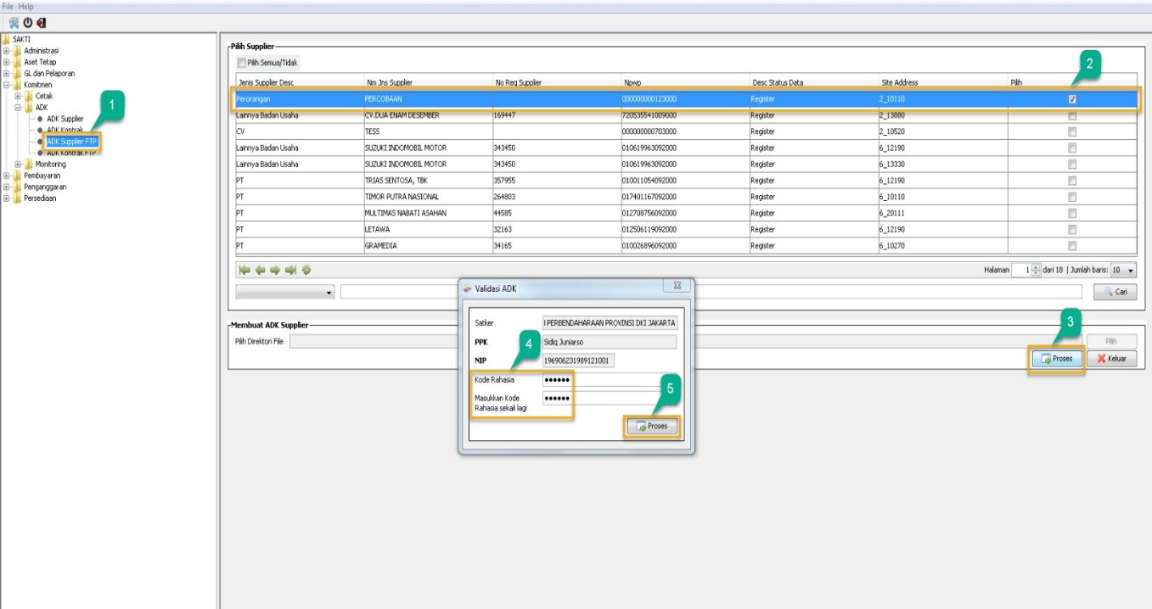
Setelah operator berhasil merekam data Supplier, langkah selanjutnya adalah proses pembentukan ADK Supplier (ADK BCSR) oleh user dengan role validator, yaitu PPK dengan urutan langkah sebagai berikut:
- Login menggunakan user PPK
- Masuk ke Modul KomitmenADK Supplier FTP
- Pilih dan Checklist pada Supplier yang ingin dibuat ADK
- Pada Menu membuat ADK Supplier, Klik tombol Proses
- Input kode rahasia PIN PEJABAT sebagai PPK (6 digit)
- Klik tombol Proses
- Klik tombol OK

Setelah ADK Supplier berhasil dibuat, Data Supplier tersebut akan secara otomatis terkirim ke portalsakti pada KPPN untuk selanjutnya diproses pada SPAN. Jika pendaftaran telah sukses dilakukan oleh KPPN, Informasi Nomor Register Supplier (NRS) akan otomatis terisi pada SAKTI atau dapat direkam secara manual dengan langkah berikut:
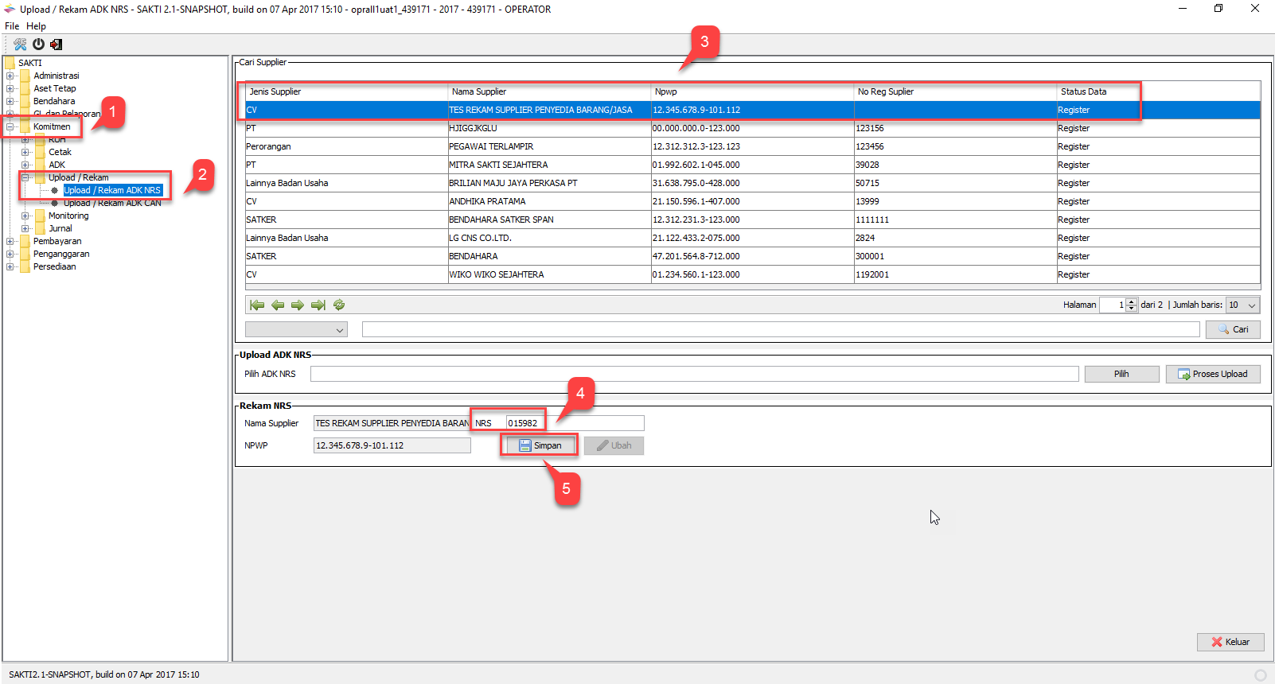

- Silahkan kembali Login dengan menggunakan user operator Komitmen
- Pilih menu Komitmen Upload/Rekam Upload/Rekam ADK NRS (pada menu ini dapat dilihat bahwa data Supplier tersebut telah terisi NRS secara otomatis)
- Jika Data NRS belum terisi dan ingin direkam secara manual, Klik pada data Supplier yang akan dilakukan pencatatan NRS
- Isikan NRS sesuai dengan data yang diberikan oleh KPPN pada kolom NRS
- Klik Simpan. Supplier tipe 2 sudah dapat digunakan untuk transaksi pembayaran SPM atau perekaman data kontrak.

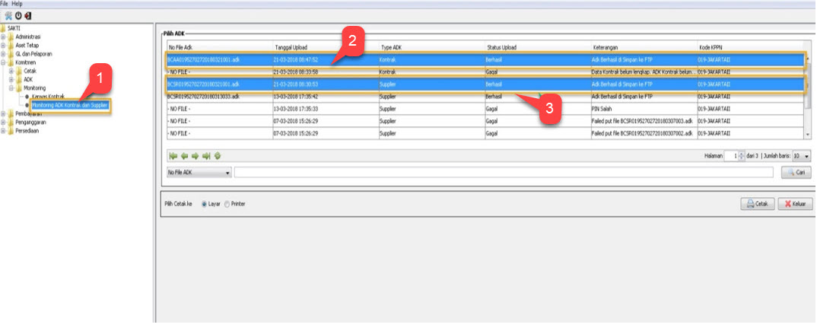
Langkah-langkah untuk melakukan monitoring ADK Supplier dan Kontrak adalah sebagai berikut:
- Login menggunakan user operator komitmen/user PPK
- Masuk ke Modul KomitmenMonitoringMonitoring ADK Kontrak dan Supplier
- Type ADK Supplier (BCSR) status Upload “Berhasil”, keterangan “ADK Berhasil di Simpan ke FTP”

